КИЇВСЬКИЙ НАЦІОНАЛЬНИЙ УНІВЕРСИТЕТ ІМЕНІ ТАРАСА ШЕВЧЕНКА

**ЛАБОРАТОРНА РОБОТА №1**

“ Дискретна перетворення Фур’є”

Роботу виконав:

**Пядик Любомир Сергійович**

студент групи МІ-3, факультету кібернетики КНУ

Київ – 2018

1. **Теорія**

**Дискретне перетворення Фур'є** — це математична процедура, що використовується для визначення гармонічного, або частотного, складу дискретних сигналів. ДПФ є однією з найбільш розповсюджених і потужних процедур цифрової обробки сигналів. ДПФ дозволяє аналізувати, перетворювати і синтезувати сигнали такими способами, які неможливі при неперервній (аналоговій) обробці.

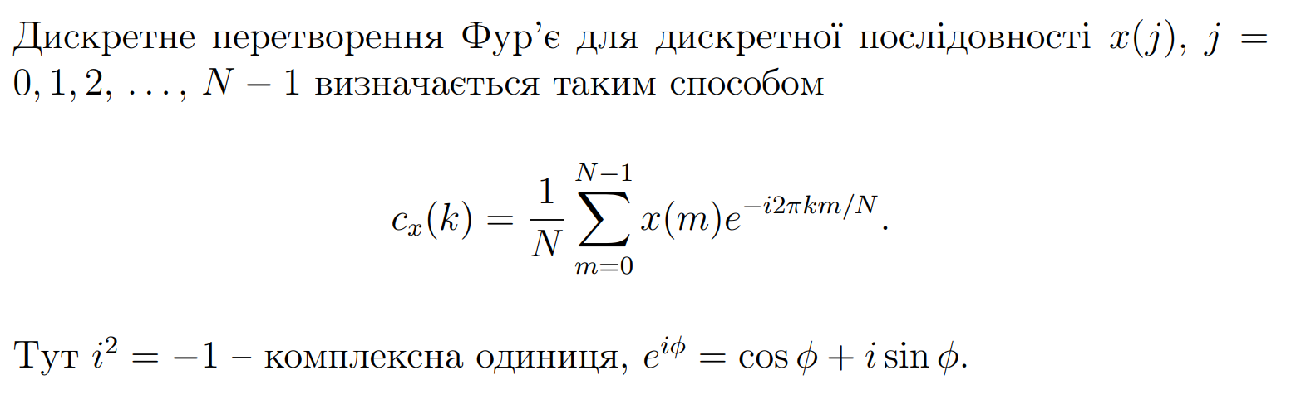

1. **Алгоритм розв’язання задачі**

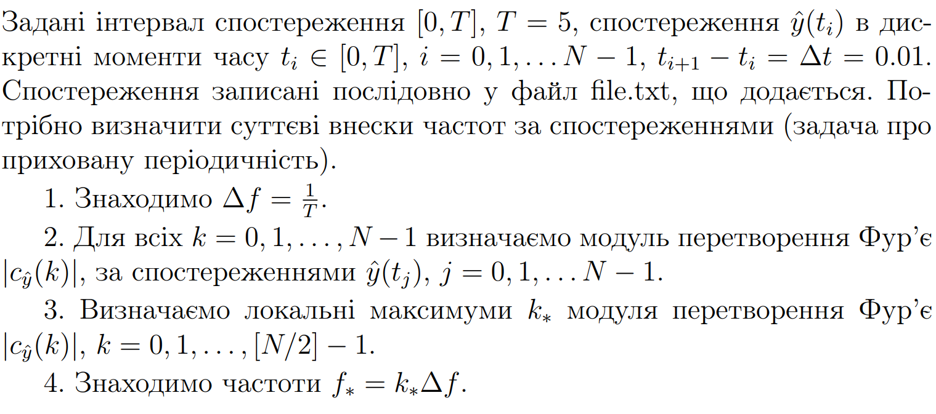

1. **Програмна реалізація**

**import** numpy **as** np  
**import** matplotlib.pyplot **as** plt  
**import** math  
  
**with** open(**'f9.txt'**, **'r'**) **as** file:  
 y = list(map(float, file.read().split(**' '**)))  
  
T = 5.  
N = len(y)  
  
c_k = [(1 / N) * sum([y[m] * pow(math.e, -1j * 2 * math.pi * k * m / N) **for** m **in** range(N)]) **for** k **in** range(N)]  
  
c_k_abs = [abs(value) **for** value **in** c_k]  
  
delta_f = 1 / T  
f_star = []  
**for** k **in** range(2, N - 2):  
 **if** c_k_abs[k] > c_k_abs[k - 1] **and** c_k_abs[k] > c_k_abs[k + 1]:  
 print(**"Found local maximum at k={}, value={}."**.format(k, c_k_abs[k]))  
 f_star.append(k * delta_f)  
print(f_star)  
  
plt.plot(np.arange(0, T, T / N), c_k_abs)  
plt.show()

1. **Результати**

На наведених нижче фото можемо побачити графік функції модуля дискретного перетворення фур’є (зліва) та виведені значення суттєвих вкладів частот за спостереженнями (справа).

